期末总复习２
方法技能提升卷2 初步的空间想象能力
一、我会连。(14分)
动脑筋，看哪两个图形可以拼成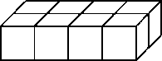，连一连。
二、我会想。(每题12分，共48分)
1．在稳定的图形下面画“√”。
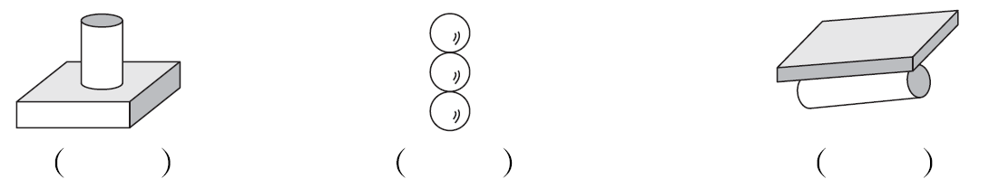
2. 在摆得对的下面的括号里画“√”。
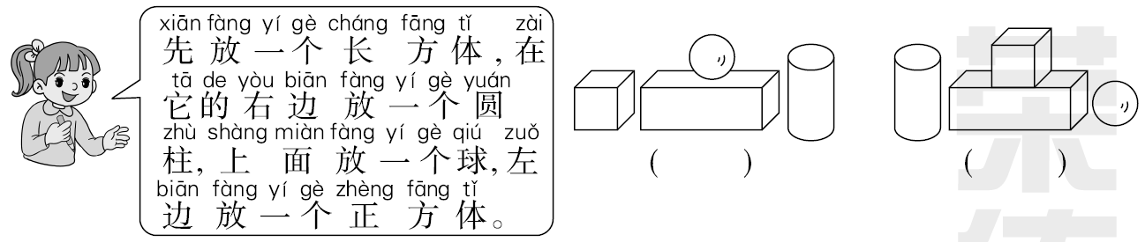
3．从下面5个图形中选取4个进行拼搭。
在搭得最稳的图形下面画“○”；在搭得最高的图形下面画“√”。
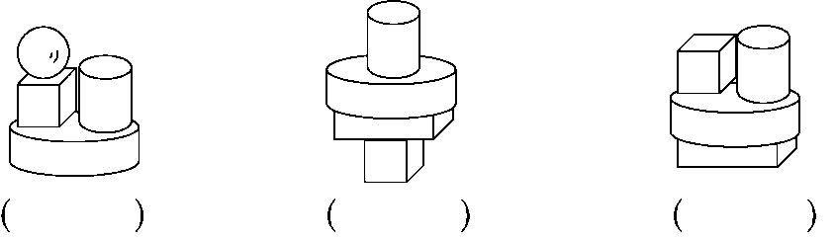

4．圈一圈，下面藏着的分别是什么形状的物体？
(1)(长方体、正方体、圆柱)
(2)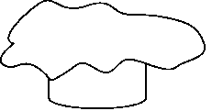(长方体、正方体、圆柱)
三、我会数。(每题3分，共18分)
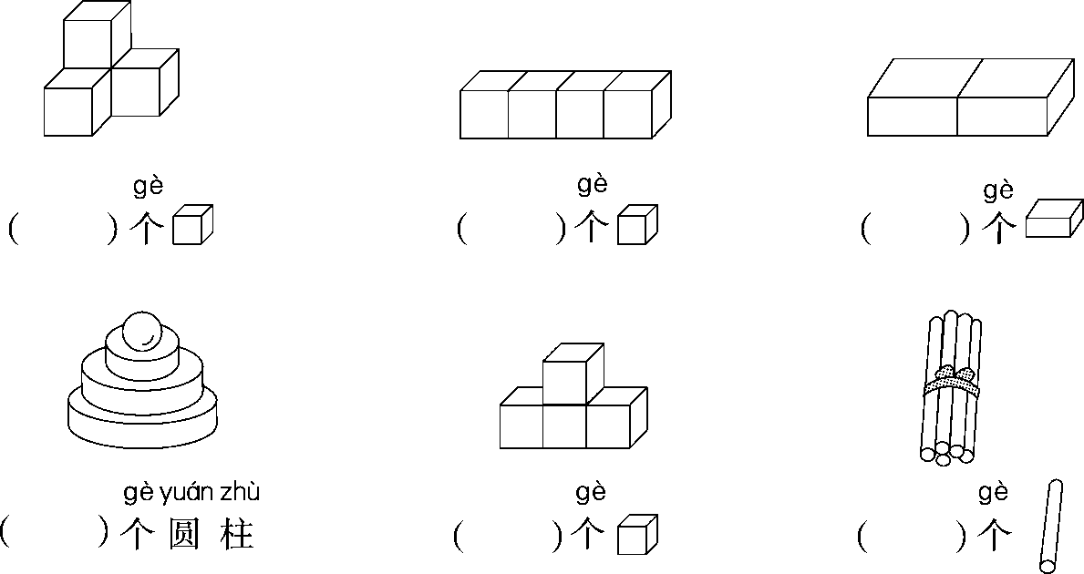
四、我会应用。(每题10分，共20分)
1．数一数，少了( )块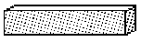。
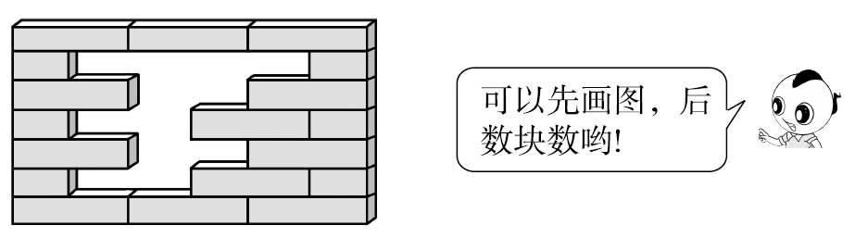
2．有规律地摆一摆，然后圈出横线上要摆的图形。
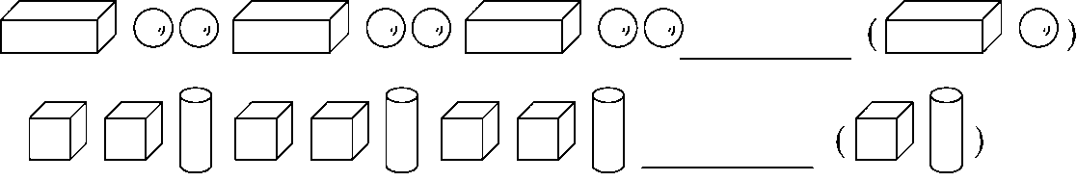

答案
一、
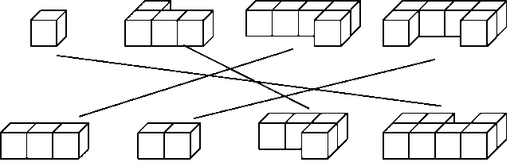
二、1．
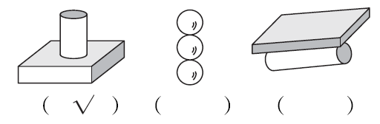
2．
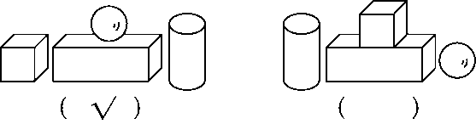
3．
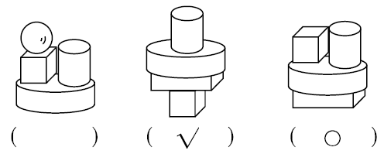
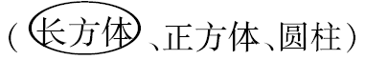
4．(1)
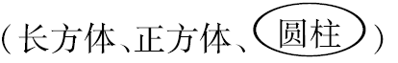
(2)
三、4 4 2
3 4 5
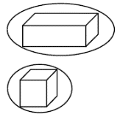
四、1．6
2．

